Vážený/á, velmi děkujeme za projevený zájem o stínicí techniku značky CLIMAX.
Přijměte prosím naši následující nabídku.

Roletové pancíře
Milujete spánek v naprosté tmě? S venkovními roletami vás ráno sluneční paprsky z postele vyhánět nebudou. V létě zabraňují přehřívání interiéru, v zimě fungují jako tepelná izolace.
VENKOVNÍ ROLETY
> 100% zastínění interiéru
> snižují hluk z okolí
> jsou nesnadnou překážku pro zloděje
> vyráběny z kvalitních evropských komponentů
> záruka 4 roky

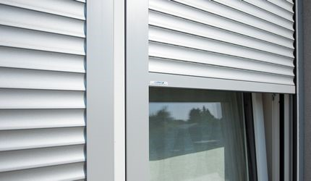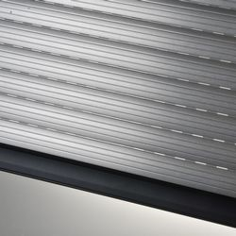

Počet 3 ks
Cena bez DPH | 77 800,00 CZK
Cena s DPH | 87 136,00 CZK

Roletové pancíře
Typ lamely: M317
Barva lamely: Bílá
 | Šířka (cm) | Výška (cm) |  |  | Kusy |  | Cena / kus |  |  | Celková cena
1. | 146.2 | 151.5 |  |  | 1,00 |  | 5 652,00 |  |  | 5 652,00
2. | 173.7 | 215 |  |  | 1,00 |  | 9 180,00 |  |  | 9 180,00
3. | 197.5 | 238 |  |  | 1,00 |  | 11 724,00 |  |  | 11 724,00
Příplatek / Příplatky |  |  | Počet | MJ |  | Cena / MJ |  |  | Celková cena
Demontáž + montáž |  |  | 3,00 | x |  | 4 800,00 |  |  | 14 400,00
Montážní práce elektro |  |  | 3,00 | x |  | 450,00 |  |  | 1 350,00
Výměna poškozených ovladačů |  |  | 5,00 | x |  | 1 550,00 |  |  | 7 750,00
Výměna poškozených motorů |  |  | 3,00 | x |  | 7 840,00 |  |  | 23 520,00
Výměna poškozené síťoviny sítí proti hmyzu |  |  | 4,00 | x |  | 831,00 |  |  | 3 324,00
Doprava |  |  | 2,00 | x |  | 450,00 |  |  | 900,00
Cena celkem |  |  |  |  |  |  |  |  | 51 244,00
Cena celkem bez DPH |  |  |  |  |  |  |  | 77 800,00 CZK
DPH 12% |  |  |  |  |  |  |  | 9 336,00 CZK
Cena celkem s DPH |  |  |  |  |  |  |  | 87 136,00 CZK
UPOZORNĚNÍ: Tato cenová nabídka je pouze informativní – konečná cena bude upřesněna až po finálním zaměření v místě realizace.
Platnost cenové nabídky:
30
dnů
Termín dodání:
Záruka:
Cena nezahrnuje:
Platební podmínky:
Poznámka:

Objevte také naše další produkty
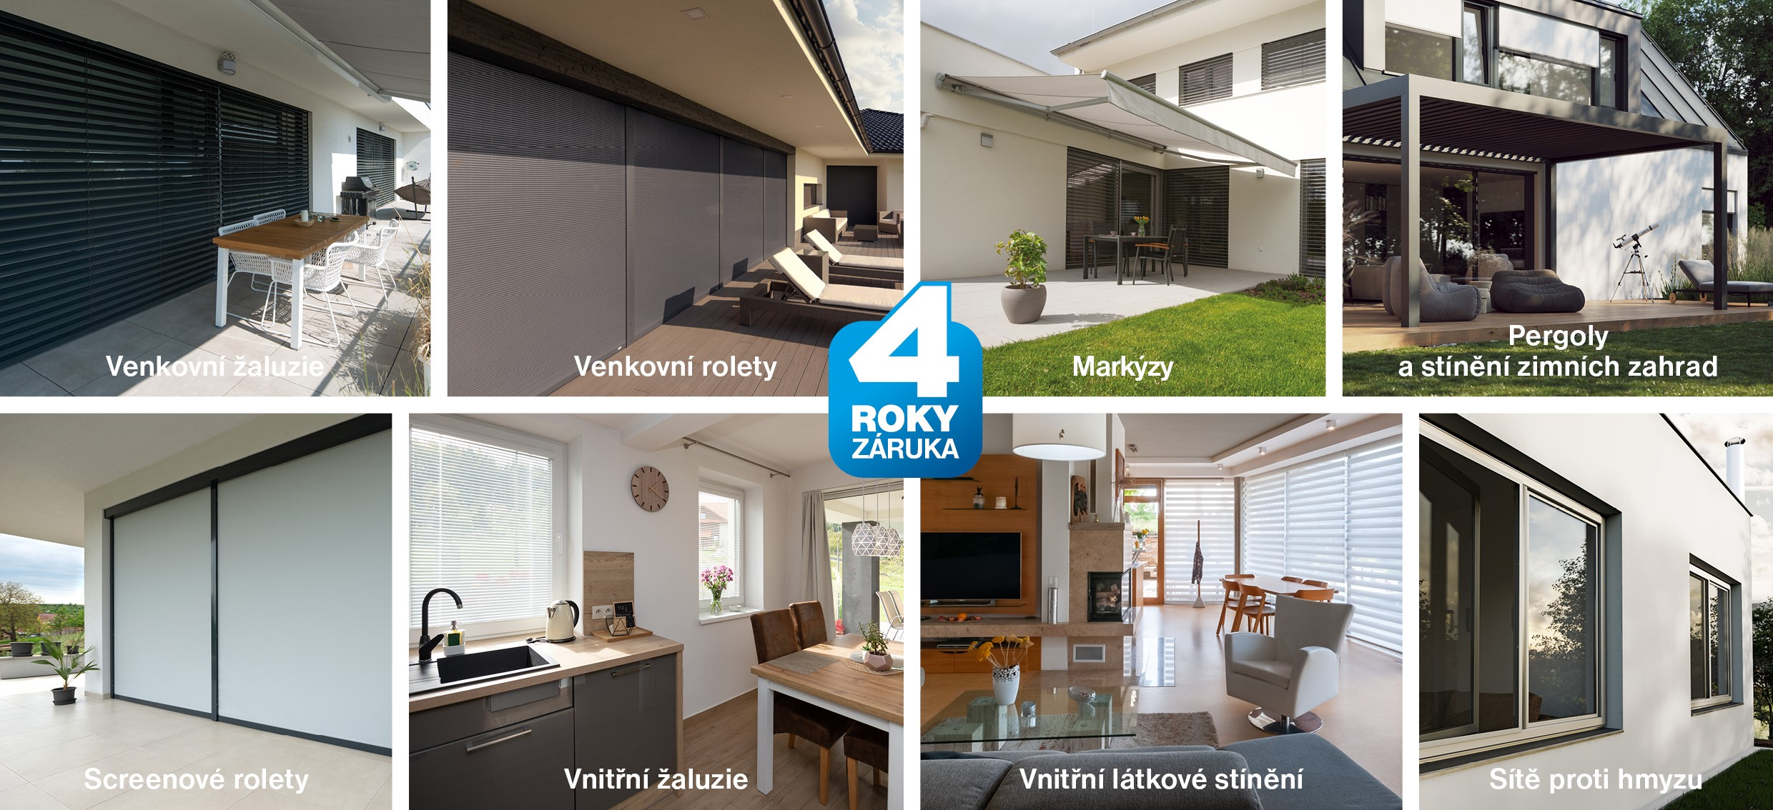

Děkujeme, že jste si vybrali výrobky značky CLIMAX.
Velmi si vážíme vašeho zájmu a rádi Vám zodpovíme všechny vaše dotazy k této cenové nabídce.

Kontaktní pracovník: | nabídku Vám zpracoval:
 | Dne: 27.11.2024

Razítko a podpis

„Dodavatel, jako zpracovatel osobních údajů, bude v souvislosti s touto nabídkou/objednávkou zboží a služeb zpracovávat Vámi poskytnuté osobní údaje, které budou zpracovány na základě a pro účely této nabídky/objednávky a její následné realizace. Kontaktní údaje zpracovatele jsou uvedeny v záhlaví této nabídky. Poskytnuté osobní údaje budou zpracovávány po dobu nezbytně nutnou k zajištění práv a povinností vyplývajících ze smluvního vztahu. Při zpracování osobních údajů postupujeme v souladu s obecně závaznými právními předpisy. Odběratel má právo na přístup, opravu, výmaz, omezení zpracování, vznést námitku proti zpracování, přenositelnost údajů, podat námitku u dozorového orgánu.“

